 |  | 
Програма за развитие на селските райони. Европейски земеделски фонд за
развитие на селските райони – Европа инвестира в селските райони

АВТОБИОГРАФИЧНО ПРЕДСТАВЯНЕ И РЕЗЮМЕ НА КОМПЕТЕНЦИИ

НОМИНИРАНИ КАНДИДАТИ ЗА ПРЕДСТАВИТЕЛСТВО
В УПРАВИТЕЛНИ И КОНТРОЛНИ ОРГАНИ НА МИГ-ЛЯСКОВЕЦ-СТРАЖИЦА

 | Снимка на номинирания: | 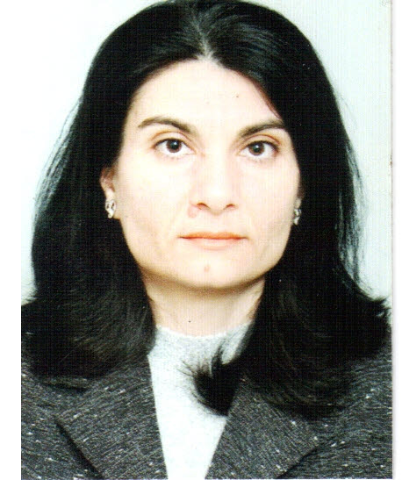

Лична информация

Име |  | Бърнева Даниела Кръстева
Адрес |  | „Тодор Хрулев” 58 Лясковец 5140 България
Телефон |  | 061923492 | Мобилен телефон: 0878938556
Служебен телефон
E-mail  www |  | dbarneva@abv.bg

Националност |  | българка

Дата и място на раждане |  | 24.01.1967г. гр.Павликени

Пол |  | жена

Сфера на работа |  | Образование  Частен бизнес  Сдружение „Бъдеще за нас”

Професионално развитие

Период :  Институция/ организация  Заемана позиция:  Вид на дейността или сферата на работа: |  | 01.09.1992г.-21.08.2009г.  СОУ” Владимир Комаров” , гр. Велико Търново  Учител  Учител
Период :  Институция/ организация:  Заемана позиция:  Вид на дейността или сферата на работа: |  | 05.12.2007г.  ПРЕМАРПАК- ЕООД  Управител  Производство и търговия на опаковки
Период :  Институция/ организация:  Заемана позиция:  Вид на дейността или сферата на работа: |  | 07.04.2009г.  Сдружение „Бъдеще за нас”  Председател на управителния съвет  Организация за осъществяване на дейност в обществена полза  Подпомага устойчивото развитие на малките населени места

Образование и обучение

Период | 2007
Завършена образователна степен или квалификация | Преподавател по паневритмия
Образователна институция | НСА „Васил Левски”, гр. София

Период | 1995
Завършена образователна степен или квалификация | Задочна длъжностна специализация по начална педагогика с дипломна работа по детска литература
Образователна институция | ВТУ „Св. Св Кирил и Методий”, гр. Велико Търново

Период | 1985-1989
Завършена образователна степен или квалификация | Начална училищна педагогика
Образователна институция | ВТУ „Св. Св Кирил и Методий”, гр. Велико Търново

Период | 1981-1985
Завършена образователна степен или квалификация | Руски език, френски език
Образователна институция | ЕГ „Проф. Д-р Асен Златаров”, гр. Велико Търново

Значими награди, постижения, публикации и участия ( ако има) : |  | ІV ПКС
Реализирани и текущи проекти, програми и инициативи в които лицето участва или е участвал  ( ако има) |  | Участие в проекти в СОУ „Владимир Комаров” гр. В. Търново  Участие в проект по програмата ‘Здраве чрез движение сред природата”2009г.  към Института за изследване и прилагане на паневритмията  „Социалната икономика- Лост и алтернатива в развитието на Община Лясковец”- партньор по проекта

Лични умения и компетенции

Майчин език |  | български

Други езици
Самооценяване |  | Разбиране |  | Разговор |  | Писане
Европейско ниво ^{(*)} |  | Слушане | Четене | Комуникативни умения | Вербални умения

Руски език |  |  | добро |  | добро |  | добри |  | добри |  | добро
Френски език |  |  | добро |  | добро | Баз. |  | Доб. |  | Баз.
 |  | ^{(*)} Common European Framework of Reference (CEF) level

Компютърни умения и компетенции |  | РАбота с MS OFFICE 2003

